СОГЛАСОВАНО:  Руководитель управления образования  администрации Балахтинского района  ______________ К.А. Кузьмин | УТВЕРЖДАЮ:  Директор МБУ ДО  ЦВР «Ровесник»  ____________ Д.В. Козлов

ПОЛОЖЕНИЕ
о IV муниципальном фестивале-конкурсе «Зимнее вдохновение»

- ОБЩИЕ ПОЛОЖЕНИЯ

  - Настоящее Положение определяет порядок и проведение муниципального фестиваля-конкурса «Зимнее вдохновение» (далее Фестиваль-конкурс) в образовательных учреждениях, учреждениях дополнительного образования Балахтинского района.
1.2. Учредитель Фестиваля-конкурса - управление образования администрации Балахтинского района.
1.3. Организатор Фестиваля-конкурса - МБУ ДО ЦВР «Ровесник» (далее – ЦВР «Ровесник»).
Организацию и проведение Фестиваля осуществляет муниципальный оргкомитет из числа специалистов в области художественного творчества.
2. ЦЕЛЬ И ЗАДАЧИ

Цель: дать возможность участникам раскрыться и проявить свои таланты и творческие способности, предъявить результаты творческой деятельности в условиях конкурсного отбора.

Задачи Фестиваля-конкурса:
- создать единое культурно-творческое пространство для демонстрации широкой публике результатов своей деятельности (детей и взрослых), занимающихся творчеством во внеурочное время;
- привлечь внимание общественности к сфере детского творчества;
- приобщить детей, подростков и взрослых к совместной творческой деятельности;
- формирование экологической культуры детей и молодежи через включение в творческий процесс и трудовую деятельность по оформлению зимнего ландшафта территорий образовательных учреждений и других социокультурных объектов инфраструктуры жилых микрорайонов, создание предметов новогоднего декора и проведения тематических игровых площадок.
- выявить на конкурсной основе и поддержать детей и подростков, проявляющих художественно-творческие способности в области фото, изобразительного и декоративно-прикладного искусства;
- создать муниципальную галерею лучших работ участников конкурса.

- УЧАСТНИКИ КОНКУРСА

3.1. В Фестивале-конкурсе могут принять участие все желающие 5 – 18+ лет:
- дети — дошкольники, школьники – учащиеся начальных, средних и старших классов, школьные коллективы, члены творческих объединений, кружков, студий, центров творчества, школ искусств и других детских организаций, дети дошкольного возраста, не посещающие ДОУ, а также дети с ОВЗ;
- взрослые — независимые участники, педагоги образовательных учреждений всех типов и видов, воспитатели и специалисты учреждений дошкольного образования разных видов, педагоги дополнительного образования;
- школьные, семейные команды, творческие коллективы.
3.2. Возрастные категории:
5-6 лет (дошкольники), 7-10 лет, 11-14 лет, 15-18 лет, 18+.

- НОМИНАЦИИ И ТЕМЫ

4.1. Фестиваль-конкурс проводится по 10 номинациям в 3 этапа – школьный (для образовательных учреждений), муниципальный и краевой.

4.1.1. Номинации:
1. «Зимняя сказка двора - зимний ландшафт территорий образовательных учреждений и других социокультурных объектов инфраструктуры жилых микрорайонов. Для участия необходимо соорудить изо льда или снега различные объемные элементы зимнего ландшафта, имеющие функциональное применение в количестве не менее 3 объектов (горки, лабиринты, городки, скульптуры, беседки, мостики и т.п.).
2. «Зимняя скульптура» - зимние скульптуры. Для участия необходимо соорудить изо льда или снега различные объемные фигуры или скульптуры, имеющие эстетические характеристики, в количестве от 1 до 3 штук.
3. «Знакомая незнакомка» - альтернативная новогодняя ель, может быть выполнена с использованием вторичных материалов (пластик, полиэтилен, клеенка, металл, бумага, фольга и т.д.) без использования живых веток хвойных деревьев. Доля вторичных материалов должна составлять не менее 70%.
4. «Чудо - игрушка» - новогодние игрушки, изготовленные
с использованием вторичных материалов. Игрушка может быть, как для украшения интерьера, так и для новогодней ели. Размер игрушки должен составлять не более 80 см. Игрушка должна иметь оформление, согласно предназначению, форма игрушки - любая. Игрушка на елку должна иметь прочное крепление (шпагат, шнур, тесьма, проволока), быть устойчивой к погодным условиям (снег, ветер) и безопасной при использовании. Игрушка интерьерная должна быть безопасной при использовании. К работе прилагается список использованных материалов. Доля вторичных материалов (пластиковые бутылки, полиэтиленовые пакеты, клеенка, жестяные банки, фольга, CD-диски и т.д.) должна составлять не менее 70%.
5. «Зимние забавы» - современные подвижные зимние игры
на свежем воздухе. Игра должна быть полностью авторской или
с включением авторских элементов (есть аналог игры, но внесено что-то новое).
6. «Изобразительное искусство» («ИЗО»)
Тема «Зимняя круговерть». Используя различные техники рисования и художественные материалы (гуашь, пастель, карандаши) предлагается нарисовать красоту нашей русской зимы, зимние забавы, зимнюю природу, новогодние праздники и многое-многое другое.
Работа должна быть авторской и выполнена самостоятельно, специально для данного конкурса. Не разрешается копирование творческих работ из любых источников, в том числе из информационных ресурсов сети Интернет. От одного автора на Конкурс принимается 1 работа.
7. «Декоративно-прикладное творчество» («ДПТ»)
Тема «Зимняя сказка окна».
Принимаются 1-3 фотографии праздничных окон, сделанные коллажем (хорошего качества и ракурса), оформленные или украшенные различными материалами.
Тема «Новогодняя композиция» (на стол, стену или пол).
На Фестиваль-конкурс принимаются 1-2 фотографии (хорошего качества и ракурса) праздничных композиций для украшения домашнего и др. интерьера, для создания которых можно использовать любой материал: бумага, ткань, гирлянды, бусы, шары и др.
8. «Фотоискусство» («ФИ»)
Тема «В объективе – Зимушка-Зима».
Для участия в Фестивале-конкурсе в данной номинации предлагаем выбрать репродукцию картины любого художника, где изображена зима, люди, животные. Воссоздав по желанию всю картину или фрагмент произведения (Например, В. Суриков, «Взятие снежного городка»), необходимо сделать хорошую фотографию и отправить вместе с оригиналом в оргкомитет.
Тема «Сказка в нашем доме».
Для этой темы нужно сделать постановочное фото любимой сказки (в костюме сказочного героя или (героев) на фоне Новогодней ёлки).
9. «Видеоискусство» («ВИ»)
Тема «Моя зима за 1 минуту»
На Конкурс принимаются любительские видеоматериалы, снятые с помощью любой профессиональной или любительской видеотехники, включая мобильные телефоны, в соответствии с условиями и тематикой Фестиваля-конкурса.
Время записи – от 60 до 90 секунд, допускаются все необходимые и достаточные для достижения художественного впечатления музыкальные, сценические, постановочные, видео- и аудио-спецэффекты.
10. «Снежный городок Эколят» - зимние образы сказочных героев «Эколят». Для участия необходимо соорудить из снега (или льда) игровые элементы и площадки, различные снежные конструкции, домики, горки, лесенки, фигуры, со всеми сказочными героями Эколят (Умница, Шалун, Тихоня и Ёлочка). Количество снежных фигур в городке от 1-6.
Образы сказочных героев «Эколят» - друзей и защитников Природы, размещены на сайте Красноярского краевого центра «Юннаты» www.yunnat.ucoz.ru вкладка «Мероприятия» - «Эколята».
«Снежный городок Эколят» может быть построен на уже существующих детских городках или площадках.
Для желающих принять участие в данной номинации просим связаться с организаторами для уточнения информации.

- СРОКИ И ПОРЯДОК ПРОВЕДЕНИЯ

4.1 Фестиваль-конкурс проводится с 20 ноября 2023 г. по 31 января 2024 года.

1 этап – школьный, до 9 января 2024 года:
- в рамках данного этапа в учреждениях проводятся смотры-конкурсы творческих работ по всем номинациям с целью отбора лучших работ на второй этап.
Для участия в муниципальном этапе Фестиваля-конкурса кураторам, родителям или законным представителям участников необходимо до 15 января 2024 года:
- отправить заявку по форме (Приложение 1) на эл.почту rowecnik@mail.ru или agar71@mail.ru с пометкой «Заявка «ЗВ» - (краткое название учреждения), (пример, «Заявка «ЗВ-ПСОШ»);
- предоставить в Оргкомитет работы победителей (только первое место) в номинациях «Знакомая незнакомка» и «Чудо - игрушка», и фото победителей в остальных номинациях, которые также необходимо отправить на эл.почту rowecnik@mail.ru с пометкой «ЗВ» - (краткое название учреждения)», (пример: «ЗВ» - ПСОШ»). Для участия самостоятельных участников отправляются только фото конкурсных работ во всех номинациях.

2 этап - муниципальный (отборочный) 15 января – 31 января 2024 года:
- создание галереи лучших работ участников конкурса (1 этаж ЦВР, в соцсети ВК https://vk.com/cvrowecnik);
- проведение, подведение итогов, подготовка наградных документов награждение отборочного этапа;
- отбор лучших работ, подготовка документации для участия в краевом заочном этапе.

3 этап – краевой заочный, 1 февраля – 29 февраля 2024 года (победители и призеры в номинациях 1-5, 10 участвуют в краевом этапе экологической акции «Зимняя планета детства»):
- приём конкурсных работ (представляется от 1 до 3 работ-победителей муниципального этапа в каждой номинации).
- экспертная оценка конкурсных работ и подведение итогов, объявление результатов.
Участники, подавшие заявку на участие в мероприятии, автоматически подтверждают согласие на обработку и использование персональных данных.

6. ТРЕБОВАНИЯ К ОФОРМЛЕНИЮ

6.1. Фотографии работ, представленных в номинации «Зимняя сказка двора», «Зимняя скульптура», «Знакомая незнакомка», «Чудо – игрушка» должны иметь названия, совпадающие с названиями работ в заявке.
6.2. На фотографиях работ, участвующих в номинации «Знакомая незнакомка», «Чудо – игрушка», должна быть представлена 1 работа, снятая крупным планом. На фотографиях работ, участвующих в номинации «Зимняя сказка двора» количество объёмных элементов из снега или льда должно быть не менее 3. На фотографиях работ, участвующих в номинации «Зимняя скульптура» количество объёмных фигур или скульптур из снега или льда должно быть от 1 до 3.
6.3. Фотографии должны быть представлены в формате JPG. Разрешение снимков - не менее 768 х 1024 пикселей.
6.4. Номинация «Зимние забавы». Видео должно быть с расширением *.fla*.swf продолжительностью от 5 до 10 минут, не более 2МГ. Текстовое описание игры (аннотация) в формате PDF. Работа должна содержать краткое описание игры, авторские нововведения, а также фамилию, имя автора(ов), образовательное учреждение, класс.
6.5. Номинация «Изобразительное искусство».
Конкурсная работа должна быть самостоятельно выполнена участником на плотной бумаге (ватмане) формата А-4 (для дошкольников), А-3 (для остальных участников) в горизонтальном или вертикальном положении, готовая к экспозиции (рамка или паспарту шириной 2,5 см для листа А-4, 4 см для формата А-3, белого цвета из ватмана);
- к участию в конкурсе не допускаются неаккуратно выполненные рисунки, рисунки, не соответствующие заявленному формату;
- художественная работа должна соответствовать тематике конкурса и не должна содержать текста;
- к рисунку прилагается этикетка (см. Приложение 2, образец), одна должна быть приклеена с лицевой стороны (не на рисунок!).
Для участия в Конкурсе и создания галереи лучших работ участников конкурса необходимо предоставить оригинал рисунка в оргкомитет до 19 января 2023 г.
6.6. Номинация «Снежный городок Эколят».
Требования к оформлению:
- текстовой файл - краткое описание снежного городка (аннотация), 1 страница;
- электронная презентация в формате PDF или JPEG, до 7 слайдов, не более 10МБ. Структура презентации: 1 слайд: название городка, полное название образовательной организации, полный адрес (индекс, город, район, селение, поселок, улица, номер дома). Следующие слайды должны содержать краткое описание городка, а также фотографии, отражающие процесс и фото самого городка;
- согласие на обработку персональных данных, формат PDF, JPEG (Приложение 3).

Работы, не соответствующие заданным параметрам, полученные после
15 января 2024 года, не рассматриваются!!!

- КРИТЕРИИ ОЦЕНКИ РАБОТ

7.1. При оценке работ используются следующие критерии, по каждому из которых присваивается от 0 до 3 баллов:
- не соответствует критериям;
- частично соответствует критериям;
- полностью соответствует критериям;
- полностью соответствует критериям, (для номинаций «Знакомая незнакомка», «Чудо - игрушка» - использование вторичных материалов 70%, для номинации «Зимние забавы» - личная авторская разработка, для номинаций «Зимняя сказка двора» - максимальная функциональность, «Зимняя скульптура» - максимальная эстетичность).
Номинация «Зимняя сказка двора» (максимально - 12 баллов):
- функциональность ландшафтных элементов (возможность организации зимних игр и забав);
- эстетичность внешнего вида (художественность, красота, изящность);
- техника исполнения (сложность, качество);
- массовость (количество детей и взрослых, вовлеченных в оформление зимнего ландшафта).
Номинация «Зимняя скульптура» (максимально - 12 баллов):
- оригинальность, фантазия, выдумка исполнителей снежных фигур;
- эстетичность внешнего вида (художественность, красота, изящность);
- техника исполнения (сложность, качество);
- массовость (количество детей и взрослых, вовлеченных в оформление зимнего ландшафта).
Номинация «Знакомая незнакомка» (максимально - 12 баллов):
- оригинальность идеи;
- стилистическая законченность и эстетичность работы;
- сложность технического исполнения;
- использование вторичных материалов.
Номинация «Чудо - игрушка» (максимально - 12 баллов):
- оригинальность идеи;
- стилистическая законченность и эстетичность работы;
- сложность технического исполнения;
- использование вторичных материалов.
Номинация «Зимние забавы» (максимально - 12 баллов):
- авторство (полностью придумана игра, или взят аналог игры и добавлен авторский элемент);
- оригинальность идеи;
- вовлеченность участников в игру;
- сложность игры.
Номинация «Изобразительное искусство»:
- соответствие содержания творческой работы тематике конкурса;
- творческий подход к раскрытию темы;
- оригинальность замысла и его воплощение;
- эстетический уровень выполнения работы;
- соответствие творческого уровня возрасту автора;
- степень самостоятельности выполнения.
Номинация «Фотоискусство»:
- соответствие работы теме конкурса;
- композиция кадра;
- выразительность и оригинальность авторского решения;
- художественная и культурная ценность;
- эстетический уровень исполнения.
Номинация «Декоративно-прикладное творчество»
- соответствие работы теме конкурса;
- оригинальность авторского решения;
- креативность;
- эстетический уровень исполнения.
Номинация «Снежный городок Эколят» (максимально - 9 баллов):
- техника;
- культура исполнения;
- аккуратность.

8. ПОДВЕДЕНИЕ ИТОГОВ И НАГРАЖДЕНИЕ

8.1. По результатам оценивания конкурсных работ во всех номинациях выдаётся соответственный наградной документ:
- Диплом I, II, III степени (в печатном варианте);
- Диплом участника (будет отправлен в электронном виде на адрес участников или учреждений-участников мероприятия;
- Благодарственное письмо учреждениям за активное участие.
Вся информация о проведении Фестиваля-конкурса, фотографии конкурсных работ – победителей, а также протоколы результатов муниципального этапа будут размещены в группе https://vk.com/cvrowecnik, фотоальбом работ «Зимнее вдохновение -4».

9. КООРДИНАТОР ФЕСТИВАЛЯ-КОНКУРСА

Оргкомитет Фестиваля-конкурса «Зимнее вдохновение» - педагоги-организаторы МБУ ДО ЦВР «Ровесник», тел. 21-609.
Куратор - Агаркова Татьяна Владимировна, 89131865328
Приложение 1

Заявка на участие в муниципальном этапе фестиваля-конкурса «Зимнее вдохновение»
«Зимняя сказка двора»
Муниципалитет | Название работ трех победителей | Название учреждения  (по уставу) | ФИО и должность руководителя группы | Состав команды
 |  |  |  | Количество и возраст детей | Количество взрослых
 | 1
 | 2
 | 3

«Зимняя скульптура»
Муниципалитет | Название работ трех победителей | Название учреждения  (по уставу) | ФИО и должность руководителя группы | Состав команды
 |  |  |  | Количество и возраст детей | Количество взрослых
 | 1
 | 2
 | 3

«Знакомая незнакомка»
Муниципалитет | Название работ трех победителей | Название учреждения  (по уставу) | ФИО и класс  (для дошкольников – возраст),  ФИО членов семейной команды
 | 1
 | 2
 | 3

«Чудо - игрушка»
Муниципалитет | Название работ трех победителей | Название учреждения  (по уставу) | ФИО и класс  (для дошкольников – возраст),  ФИО членов семейной команды | Список использованных материалов
 | 1
 | 2
 | 3

«Зимние забавы»
Муниципалитет | Название работ трех победителей | Название учреждения  (по уставу) | ФИО и класс  (для дошкольников – возраст),  ФИО членов семейной команды
 | 1
 | 2
 | 3

«Изобразительное искусство», «Фотоискусство», «Декоративно-прикладное искусство»
№  п/п | Название работы | Ф.И. автора (ПОЛНОСТЬЮ!) | Возраст | Образовательное учреждение  (школа, сад) | Номинация  «ИЗО», «ДПТ»,  «ФИ», «КГ», «ВИ»  (выбрать нужное) | Ф.И.О. преподавателя, родителя,  законного представителя (ПОЛНОСТЬЮ!)  контактный телефон, эл. адрес

Директор школы______________________ Ответственный ___________________, тел.______________

М.П.

Приложение 2

«Зимние забавы»  Синицын Егор, 11 лет  Номинация «ИЗО»  МБОУ «Балахтинская СОШ № 2»  Руководитель Иванова Ирина Сергеевна | 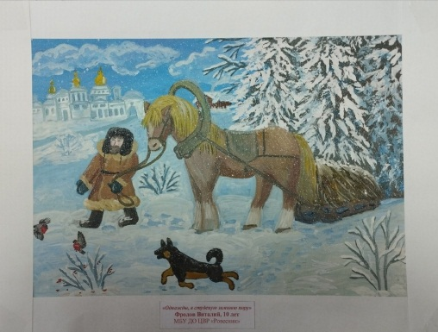
Образец оформления этикетки | Образец оформления рисунка для выставки
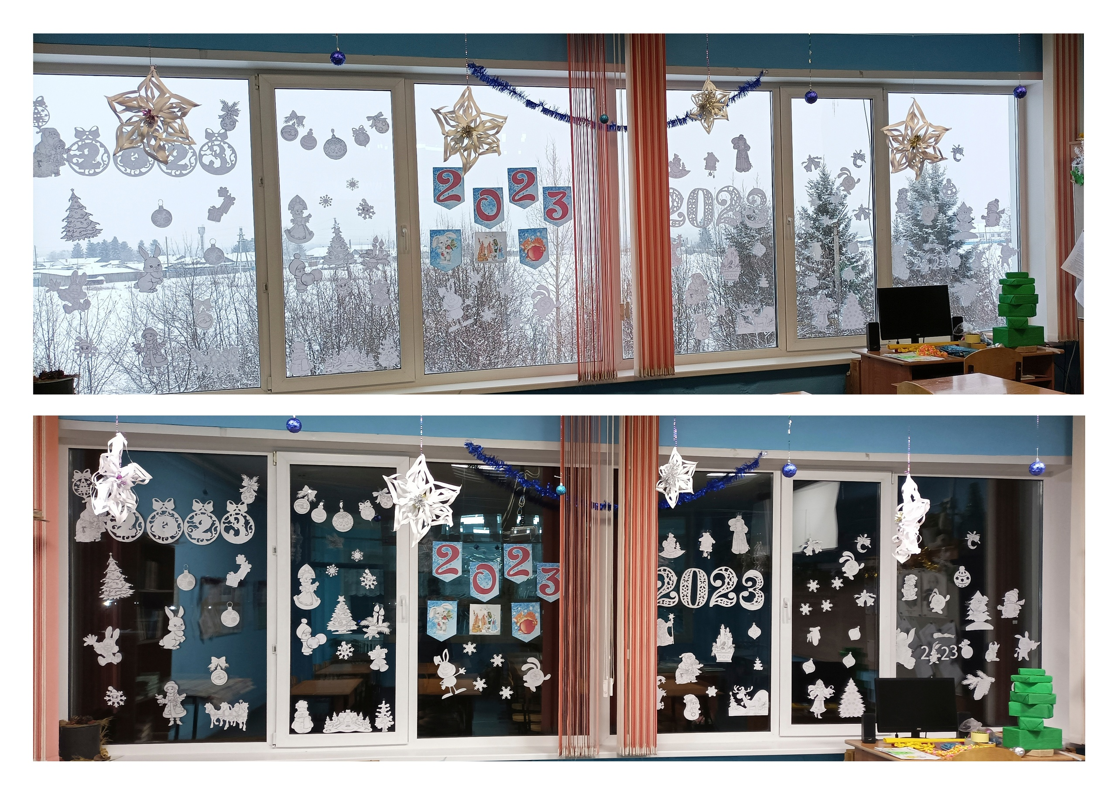 | 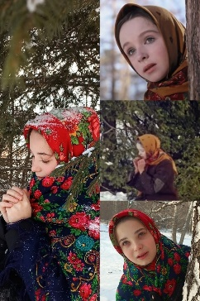
Фото окон в номинации «ДПТ» | Номинация «Фотоискусство» («ФИ»)  Тема «В объективе – Зимушка-Зима».

